**Toespraak in de vieringen - PCB Brugge**

**8-9 juni 2024**

**Tiende zondag door het jaar-B**

**als evangelie werd gelezen: Mc 3, 20-21; 31-35**

**Een stukje uit de Blijde Boodschap volgens Marcus (Mc 3, 20-21; 31-35)**

**Nadat Hij heel wat mensen had genezen en zijn leerlingen rond zich had verzameld, ging Jezus naar huis. Maar er stroomde zoveel volk samen, dat zij niet eens de gelegenheid hadden om te eten. Toen zijn verwanten hoorden wat Hij allemaal zegde en deed, trokken zij erop uit om Hem mee te nemen, want men zei dat Hij niet meer bij zijn verstand was.**

**Toen kwamen zijn moeder en zijn broeders naar het huis waar Hij verbleef, en terwijl zij buiten bleven staan, stuurden ze iemand naar Hem toe om Hem te roepen. Er zat veel volk om Hem heen, dat het bericht doorgaf: “Uw moeder en uw broeders daarbuiten vragen naar U.” Hij gaf hun ten antwoord: “Wie is mijn moeder, wie zijn mijn broeders?”**

**En terwijl Hij zijn blik liet gaan over de mensen die in een kring om Hem heen zaten, zei Hij: “Ziehier mijn moeder en mijn broeders. Want mijn broeder en mijn zuster en mijn moeder zijn zij, die de wil van God volbrengen.”**

**Wie is mijn broer, mijn zus, mijn moeder..?**

Een oude rabbi vroeg eens aan zijn leerlingen:

‘Hoe kun je het moment bepalen

waarop de nacht ten einde is en de dag begint?’

‘Is het misschien het moment waarop je vanuit de verte

een hond van een schaap kunt onderscheiden?’,

vroeg één van de leerlingen.

‘Neen’, zei de rabbi.

‘Is het wanneer je van verre

een dadelboom van een vijgenboom kunt onderscheiden?’,

vroeg een andere leerling.

‘Neen’, zei de rabbi.

‘Maar wanneer is het dan?’, vroegen de leerlingen ongeduldig.

De rabbi antwoordde:

‘Het is als je in het gezicht van een ander mens kunt kijken

en daarin je zuster of je broeder herkent.

Tot op dat moment is de nacht nog bij ons...’

(uit Chassidische vertellingen - Martin Buber)

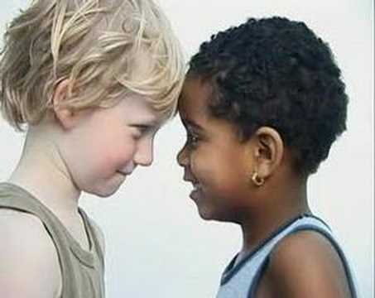

**Kijk eens in de poppetjes van mijn ogen…**

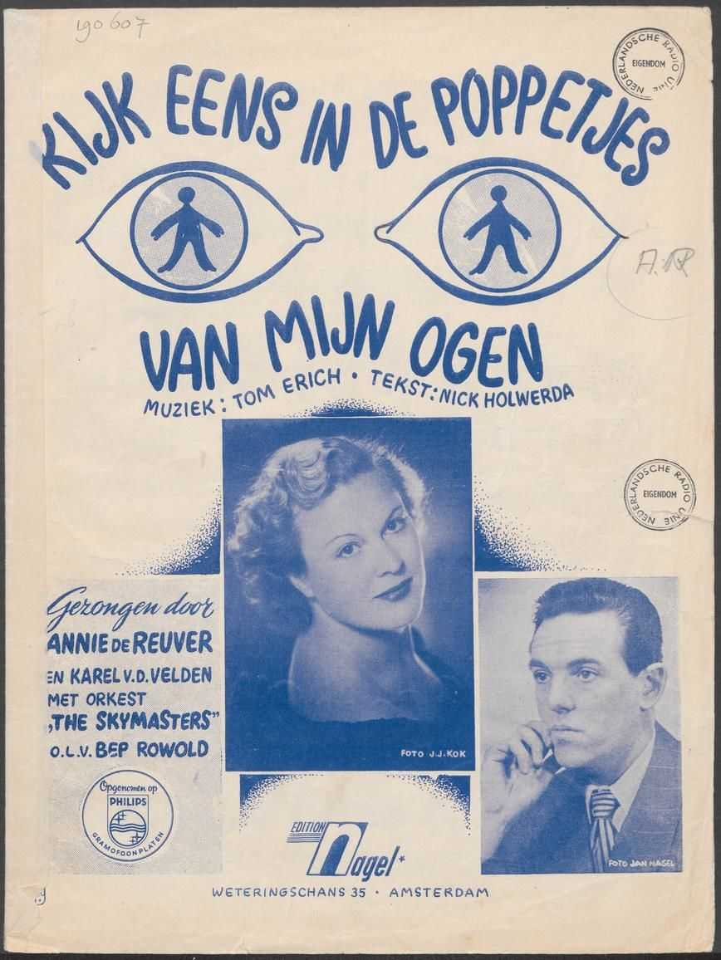

**Waar komt de bekende frase *‘Kijk eens in de poppetjes van mijn ogen’* vandaan?**

Met *de poppetjes van de ogen* worden de pupillen bedoeld. Het woord *pop* wordt al lange tijd gebruikt in de betekenis 'pupil'. Het *Woordenboek der Nederlandsche Taal* geeft als een van de mogelijke betekenissen "spiegelbeeld in de pupil van het menschelijk oog", en citeert een zin van Christiaan Huygens uit de zeventiende eeuw. Opvallend is dat *pop* en *pupil* beide afgeleid zijn van het Latijnse *pupus* ('kereltje') of *pupa* ('pop, meisje'). Aan *pupil* ligt de verkleinvorm *pupilla* ('poppetje') ten grondslag.

De frase ‘*de poppetjes van mijn ogen’* kennen we vooral uit het liedje van [Annie de Reuver](http://nl.wikipedia.org/wiki/Annie_de_Reuver), dat geschreven werd door [Nick Holwerda](http://nl.wikipedia.org/wiki/Paul_Roda):

‘Kijk eens in de poppetjes van mijn ogen  
Kijk eens naar het kuiltje in mijn kin  
Zeg doe nou niet zo flauw  
En lach nu maar eens gauw  
Heus, je kijkt zo nijdig als een spin!’

(bron: internet - ‘Onze taal’)

Om het langst in elkaars ogen kijken, en wie lacht is verloren… Ken je dat leuke kinderspelletje? Het is heel simpel eigenlijk, en je hebt er haast niets voor nodig. Alleen maar jezelf, open en ontvankelijk voor wat gaat komen – en een ander mens die met je mee wil doen…

Ooit speelde ik dit spelletje met een kind, en terwijl we zo heel diep en quasi-ernstig in elkaars ogen zaten te kijken, zei dat kind ineens tegen mij: ‘Maar Geert, er zit een klein ventje in jouw oog…’ Een vreemde uitspraak toch, vond ik, die mij achteraf veel stof tot nadenken heeft gegeven. Ik heb er zelfs het Prisma vreemde-woorden-boek op nageslagen, en las daar tot mijn verwondering: ‘Pupil’ – opening in het regenboogvlies van het oog, die de binnentredende hoeveelheid licht kan regelen. Maar ook: iemand in een afhankelijke positie tegenover een ander – bijvoorbeeld ‘een leraar en zijn pupillen…’ ‘Pupil’ – mijn oogappel, zeggen wij. En nog een stapje verder: mijn lieveling…

‘Kijk eens in de poppetjes van mijn ogen…’ zong Bob Scholte indertijd op de radio (en mijn moeder zong toen altijd mee!) Juist dat woord ‘poppetje’ wijst er op dat de ander zich in onze ogen vroeg of laat dreigt terug te vinden als een goedkoop stuk speelgoed, een object, een hebbeding dat men kan doodknuffelen en daarna versleten in de lappenmand definitief weg kan gooien… (Ook in een relatie ligt dat gevaar altijd op de loer…)

Zo is dat: een ander die diep in mijn ogen kijkt, ziet daar een miniatuurversie van zichzelf, verkleind en letterlijk ondersteboven. Twee mensenkinderen die zo dicht met elkaar geconfronteerd worden, ervaren zichzelf als totaal afhankelijk van de ander. Zij vragen onophoudelijk en zonder woorden aan die ander: ‘Wil je me gaarne blijven zien? Zal je mij niet wegkijken, zoals Big Brother doet? Heb je blijvend re-spect voor mij..?’

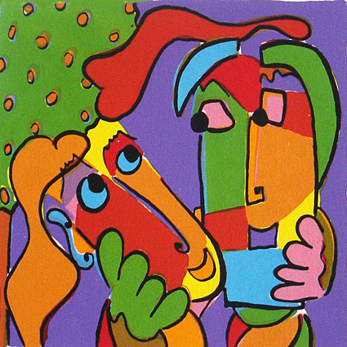  
  
**'Paradijselijke liefde' – Twan de Vos. Man en vrouw kijken elkaar diep in de ogen en verklaren elkaar de liefde onder een appelboom in het aards paradijs…**

**‘Com-panen’ en ‘co-pains’ heb je broodnodig…**

**Het verhaal van Pietro – een verhaal over samen aan tafel gaan, en hoe je daar een beetje ‘familie’ kunt van worden…**

Pietro is iemand die tijdens de oorlog moest onderduiken.

En hij zoekt op een dag zijn toevlucht in een verlaten stal.

Daar wordt hij ontdekt door Infante, de doofstomme van het dorp.

Pietro is doodsbenauwd dat Infante hem zal verraden. Maar dat doet Infante niet.

Integendeel, hij komt hem vanaf dat moment van eerste kennismaking elke dag gezelschap houden.

Pietro ondervindt stilaan dat Infante niet echt doofstom is. Eigenlijk kan hij gewoon niet spreken omdat niemand zich ooit echt met hem heeft beziggehouden, en de moeite heeft gedaan om hem te leren communiceren.

Pietro leert hem voorzichtig een eerste woordje uitspreken: ‘pane’, ‘brood’. En zij delen met elkaar een stuk brood dat Infante heeft meegebracht. De volgende dag leert Pietro hem een tweede woord: ‘Compane’ – dat zijn ‘mensen die met elkaar hun brood delen’. Denk maar eens aan woorden als ‘compagnie’ of ‘compagnon’ en ‘communie’, zegt hij…

Dan ziet Infante plots twee muizen in de hoek van de stal. Die zitten samen gulzig te peuzelen aan een paar kruimels brood die van hun tafeltje zijn afgevallen. Infante wijst ze proestend aan en roept verrukt : ‘Compane! Compane!’ En hij lacht zijn tanden helemaal bloot.

En zo leert deze doofstomme man steeds meer te delen van zijn buitenkant en van zijn binnenkant. Omdat hij van Pietro geleerd heeft hoe goed het is van samen aan tafel te zijn en je brood te delen met wie je lotgenoten zijn…

Mensen die elkaar trouw beloven zijn ‘compagnons’- ‘copains’ zegt men in het Frans, wat letterlijk betekent: zij die samen hun brood eten…

Iedere keer als wij eucharistie vieren, is dat de bedoeling : dat wij samen, als broers en zussen onder mekaar, ons brood met elkaar delen en zeggen: ‘Compane!’ En laten er dan maar wat kruimels van de tafel vallen, af en toe, voor de kleine muizen in de wereld die het misschien (nog) zoveel moeilijker hebben dan wij om te overleven…

**Familie, dat zijn: ‘Mijn mensen’**

een column van Ann Verscuren in TGL, jg. 60 nr. 2, maart/april 2004.

Ik hoorde het ze zo gewoon zeggen, tussen pot en pint, absoluut niet ophefmakend, zo doodgewoon: “Vooraleer de vergadering startte, ben ik eerst met mijn mensen nog iets gaan eten.

‘Haar mensen’ zijn de medewerkers van een radioprogramma dat zij in goede banen moet leiden. Ik ken het programma niet, ik ken de mensen niet en haar ken ik maar een beetje. Maar die twee woorden – ‘mijn mensen’ – mensen toch, dat is mooi. ‘Mijn mensen’: een moederkip die haar vleugels spreidt. ‘Mijn mensen’: een warm deken waaronder je gekoesterd wordt. Mijn mensen: een kluitje mede-mensen door een rode draad verbonden. Mijn mensen: tedere betrokkenheid. Mijn mensen: niet alleen maar technici, researchers en radiostemmen, maar ook vaders en moeders, verliefden, verdrietige en verlegen mensen.

Het is niet zo moeilijk te bedenken wie ik ‘mijn mensen’ noem: dat zijn de patiënten van het psychiatrisch ziekenhuis waar ik als pastor ad interim werk.

Mijn mensen: die ik ’s zondags op de gesloten afdeling de communie ga brengen en die in een kring hun naam noemen terwijl er ergens op de gang geroepen en gescholden wordt. “Wij zijn nu de kerkgemeenschap, ook al zitten we niet in een kerk”, zeg ik dan steevast in het begin.

Mijn mensen: die op een sessie zingeving hun ervaringen delen bij ’n zinnetje als “ik geloof dat alles in het leven een betekenis kan krijgen”. Overgave of weerstand, woede of begrip, rust of twijfel.

Mijn mensen: die, hoe dement ook, met een opvallende helderheid een Onze Vader monkelen en glimlachen als ik een hand op hun hand leg.

Mijn mensen: die herinneringen ophalen aan een gestorven medepatiënt – “hij zong ‘altijd als een leeuw uit een kooi’ in plaats van ‘in een kooi’ – en symbolen zoeken voor de gedenkviering.

Mijn mensen over wie ik warme dekens wil spreiden, dekens die nooit echt rechtgetrokken kunnen worden, maar niettemin voor even veiligheid en warmte bieden. Hun eigen levensverhaal, vaak een lappendeken vol gaten en scheuren, wil ik herscheppen tot iets waarin ze thuis kunnen komen. Ooit waren ‘mijn mensen’ evengoed ‘mijn leerlingen’ op school en ‘mijn bezinningskindjes’ tijdens twee of drie dagen bezinning, aan wie ik op een of andere manier trouw wilde zijn in goede en kwade dagen.

Het is daarentegen niet zo makkelijk te bedenken onder wiens vleugels, onder welk deken, bij welk kluitje ik mag horen. Wie zou het zeggen of ooit gezegd hebben – ‘mijn mensen’ – en daarmee ook mij bedoelen? Zouden mijn klasleraren ooit dit deken in gedachten hebben gehad toen ze ‘mijn leerlingen’ zeiden, zou mijn schooldirecteur later, toen ik zelf les gaf, de rode draad geweven hebben? En hoe zit het met de burgemeesters van ooit mijn dorp en nu mijn stad? Denken die ooit met tedere betrokkenheid aan ‘mijn mensen’ als ze het over mij en mijn medeburgers hebben? De ministers, de koning? Even de vleugels spreiden, alleen maar in wat je zegt, hoe je het zegt, in wat je doet? Mensen het zou een enorme troost voor mij betekenen.

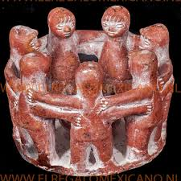

**Ja, wie zijn ‘mijn mensen’, mijn moeder en vader, mijn broers en zussen, mijn familie – als het er écht op aan komt? Hoe worden mensen van onbekenden tot vrienden van elkaar? En hoe groeien ze, al gaande de weg van de Exodus en het pascha, op weg naar de sjaloomstad Jeruzalem, steeds meer uit tot een ‘gesinne’, dat wil letterlijk zeggen: een ‘reisgezelschap’?**

**In elk geval, laat ons in Jezus’ naam en op dringende vraag van het evangelie van vandaag nu toch eens en voorgoed die prachtige woorden ‘gezin’ en ‘familie’ verlossen van hun louter biologische verenging, alsof het altijd en alleen maar zou gaan over vaders, moeders, kinderen, huisje, tuintje, slaapkamertje… ‘Gezin’ en ‘familie’ zijn zoveel meer: proeve van samen bestaan in aandacht, zorg en betrokkenheid, bonte verzameling van bondgenoten en tochtgenoten, die met elkaar op reis gaan ‘naar verte die niemand weet, door vuur dat mensen samensmeedt…’**

**Familie dat zijn: ‘adressen van hoop’…**

Oktober 2006. Ontmoetingsdag van *Evangelie Levensnabij* in Loppem. Huub Oosterhuis had het daar in zijn druk bijgewoonde inleiding over ‘Een adressenboek aanmaken voor de hoop’. Het was de eerste keer dat ik daar iets over hoorde. Ik vond het pittig geformuleerd, suggestief en zeer ter zake. Onmiddellijk dacht ik: wat een ‘chance’ dat ik al zo lange tijd in het bezit ben van enkele dergelijke adressen. Ik mag van geluk spreken dat ik kan aankloppen bij een aantal mensen waar ik meestal een beetje lichter, blijer, gelukkiger en gemotiveerder buitenstap dan ik er binnenkwam. Wat een levensverzekering! In dat ‘adressenboek van hoop’ zou ik alleszins meteen alle namen en contactgegevens inschrijven van enkele groepen en vrijwilligers-organisaties waarvan ik deel mag uitmaken. En de plaatsen waar ik nu al zovele jaren elke middag mee aan tafel mag schuiven – een ‘roulement’ dat blijkbaar aan de tand des tijds en de macht der gewoonte weerstaat… Ik kan er zelfs een ‘face-book’ van maken, in de ware zin van het woord: een plakboek vol gezichten, met ogen die mij aanzien met respect en warme sympathie – mensen bij wie ik hoog ‘in aanzien’ sta…

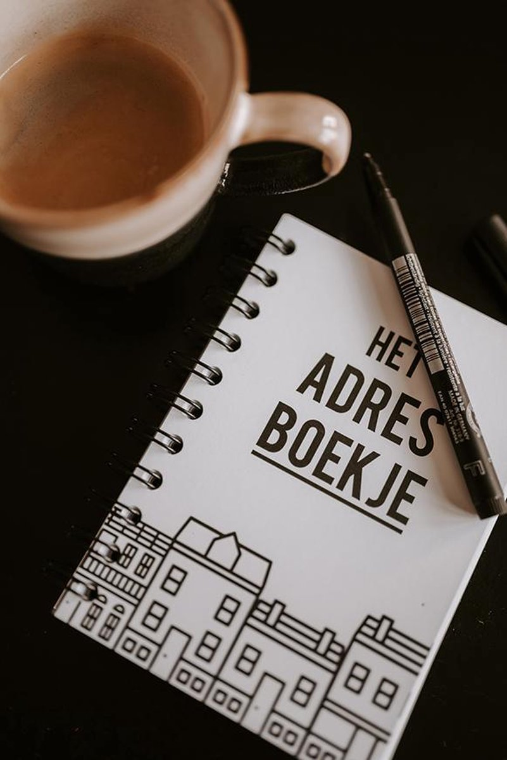

Ik prijs mij zalig dat zij met mij en voor mij plaatsen en tijden, ogen-blikken en ontmoetingen creëren waar ook andere onderwerpen aan bod komen dan enkel maar vakantieregelingen, pensioenplannen, adviezen voor geldbelegging en raadgevingen om te ontkomen aan de belastingdruk. Niet dat ‘mijn adressen’ buiten de realiteit van het leven staan. Integendeel, men praat er ook heel ‘werelds’, over de alledaagse dingen als brood op tafel, schoolboeken voor de kinderen en kleinkinderen, computers, corona, koorts en muggenbeten. Maar wanneer het ‘serieus’ wordt, dan hebben ze het daar vooral over de zorgen van de mensen die van alles tekort hebben om behoorlijk door de dagen te komen. En over datgene wat écht gelukkig maakt. Ze noemen elkaar daar bij de voornaam, zonder titel of functie, geen meneer en madam. Het gaat er (al of niet tussen de regels) heel dikwijls over zichtbare en onzichtbare vreugde en pijn, over vereenzaming en uitsluiting, over liefde, aandacht en zorg, over geloof en ongeloof plus alle twijfels daar tussenin, over oorzaken van onrecht en mogelijkheden tot aanpak ervan… En er wordt regelmatig gelachen en geknipoogd, geleuterd en zelfs ‘gezaagd’. Dat kan en mag allemaal, omdat we ‘groep’ en ‘gemeenschap’ zijn, en zelfs een beetje ‘huiskerk’...

Ik prijs me dus zalig dat ik een aantal huizen ken waar de hoop op ‘hoopjes’ ligt en de levensvreugde zomaar te koop is, of beter: gewoon… ‘te geef’ wordt uitgedeeld.

**Familie is: wie jou op handen draagt…**

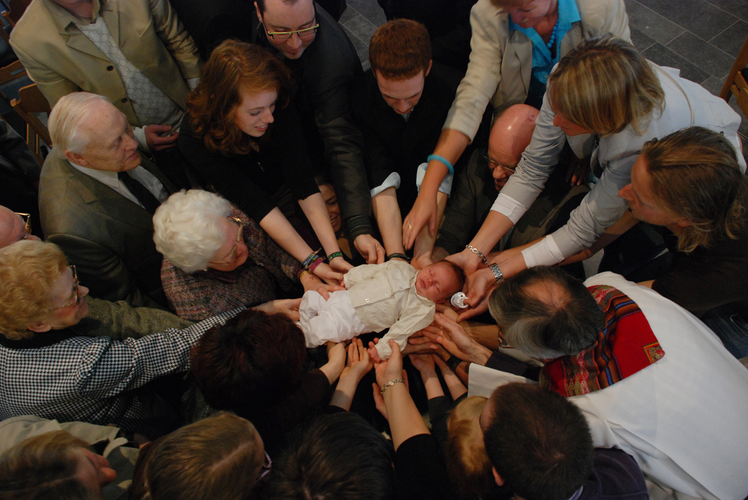

*Het aloude gebaar van de ‘handoplegging’ in een doopselviering, omgevormd en geactualiseerd tot een nieuw klein ritueel, een waarachtig ‘blij mysterie’: de ‘op-de-hand-legging’…*

‘In de “traditionele” doopviering gebeurt een handoplegging als teken van en vraag om bescherming voor het kind. Wij deden in de plaats daarvan een “Op-de-hand-legging”.   
De mensen moesten hun mouwen opstropen en de handen allemaal dicht tegen elkaar houden. Op dat draagvlak werd onze Noah gelegd en dan drie keer de hoogte in getild. Dat vond hij heerlijk. We hebben het in drie beurten gedaan, want de groep was te groot om het in één keer te doen. De gedachte hierbij is: wij willen je beschermen (handoplegging), maar je ook vrijlaten en ondersteunen in alles wat je doet (op-de-hand-legging). Echt gewoon een teken van vertrouwen: we laten je niet vallen; er zijn altijd handen die je opvangen… “(commentaar van Nele, mama van een kindje dat ik mocht dopen, op haar blog).

Ik schreef daar ooit dit tekstje bij:

***We slaan de handen in elkaar***

***en vormen zo een vangnet,***

***een draagvlak, een netwerk van verbondenheid.***

***We leggen dit prille mensenkind op onze handen***

***het weegt zo licht, zo licht***

***het kent de zwaartekracht nog niet.***

***We steken het in de hoogte***

***zodat het ver kan kijken,***

***wij achten het heel hoog.***

***We zeggen zonder woorden, metterdaad:***

***“Ik zal er altijd zijn voor jou”***

Wanneer de dopeling reeds te groot is geworden – bijvoorbeeld wanneer het gaat om een zevenjarige die inderhaast nog gedoopt moet worden om straks samen met de andere klasgenootjes zijn eerste communie te kunnen doen, of om een volwassene die na een heel catechesetraject gedoopt wordt – leggen we hem of haar languit in een vissersnet, en met zijn allen staan we er om heen en houden het net goed vast, om de dopeling op te vangen en op te vissen, desnoods uit zeven zeeën van ellende en verdriet. Want dat is onze roeping toch, volgens het evangelie: dat wij mensenvissers worden voor elkaar..?

**Familie is: wie tijd wil verliezen aan jou…**

[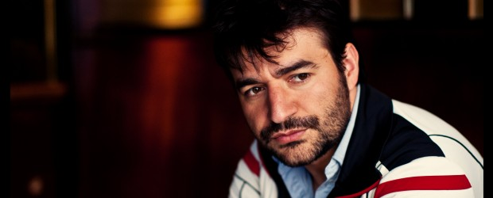](https://www.google.be/url?sa=i&source=images&cd=&ved=2ahUKEwju9cjL6bnbAhVGL1AKHedcCOwQjRx6BAgBEAU&url=http://www.stuk.be/nl/programma/ongehoord-de-neoliberale-strafstaat-boekvoorstelling-bleri-lleshi&psig=AOvVaw1TutlAWrhindOEE_QOaVx3&ust=1528195386858675)

**Waarom kom je hier op zondag je tijd verliezen met ons?**

Gisteren was ik te gast in de gevangenis van Ruiselede. Ik ging daar in gesprek met 25 gedetineerden en 20 mensen die van buiten kwamen. Ik werd gevraagd om te vertellen over mijn eigen verhaal. In alle eerlijkheid: ik had het hier moeilijk mee. Ik wilde niet de 'succesvolle' uithangen voor mensen die in gevangenis zaten. Waar ik vandaag sta heb ik niet zozeer aan mezelf te danken, maar aan mijn familie, mijn vrienden, mensen die mij hebben gesteund, de staat die mij bepaalde kansen heeft gegeven en vooral ik heb veel geluk gehad.

Het werd, zoals altijd bij mijn lezingen, een geanimeerd gesprek met de zaal. Tijdens het tweede deel van de namiddag moesten de gedetineerden aan tafels het gesprek aangaan met de mensen van buiten en reflecteren op wat ik zei en een aantal vragen voorbereiden.  
De eerste vraag die ik kreeg kwam van een gedetineerde: "Waarom kom je naar hier op een zondag om met ons in gesprek te treden? We dienen niets voor de samenleving en hebben geen stem. Waarom je tijd verliezen met ons?"

Ik zei: "Normaal gezien is mijn zondag heilig, maar net omdat ik hier kwam spreken heb ik toegezegd. Ik wil het gesprek aangaan met jullie want jullie zijn deel van deze samenleving, mijn samenleving. Net zoals jongeren die uitgesloten worden; mensen in armoede; alleenstaande moeders enzovoort. Ik aanvaard niet dat we mensen opgeven. Integendeel zelfs, ik zie het als mijn taak om er te zijn voor mensen die uitgesloten worden. Bovendien ik ben vandaag jongerenwerker en jij gedetineerde, maar misschien wordt jij ooit jongerenwerker en ik gedetineerde."

Voordat ik richting Brussel vertrok moest ik mijn ID halen aan het onthaal. Daar zat een groepje van de mensen ook te wachten om hun ID af te halen. Ik zag een dame die duidelijk emotioneel was. Ik kwam dichtbij haar en ik zei: "Dat doet iets met een mens een ontmoeting met gedetineerden nu we richting huis trekken en ze hier achter blijven." Ik dacht dat ze wat ontdaan was door de ontmoeting met de gedetineerden, maar dat was het blijkbaar niet.

"Ik ben geraakt door elk woord dat je sprak vandaag. Ik herken mij in wat je zei. Ik ben diep geraakt in mijn hart", zei ze terwijl ze haar hand op haar hart drukte en intussen de tranen niet meer kon inhouden. Ik omhelsde haar en zei "Wat komt van het hart, gaat naar het hart."

(gelezen op de Facebookpagina van Bleri Lleshi - een in België wonend filosoof, schrijver en spreker van Albanese afkomst. Hij was op zondag 29 april 2018 te gast in Ruiselede voor het project Rondom Prison)

**Dom Helder Camara en zijn grote familie…**

[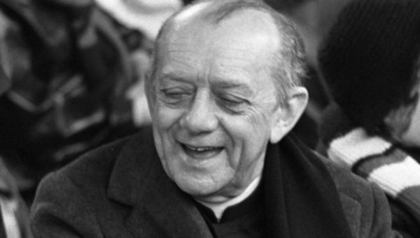](https://www.telesurtv.net/english/opinion/Brazils-Dom-Helder-Camara--The-Peoples-Saint-20150407-0009.html)

De fameuze bisschop Dom Helder Camara van Recife in Brazilië had sterk het gevoel dat alle mensen, maar zeker de allerarmsten, familie van hem waren. Als hij hoorde dat één van hen ten onrechte gearresteerd was, belde hij meteen de politie en zei: ‘Ik heb gehoord dat jullie zopas mijn broer hebben gearresteerd…’ En dan kwamen er meteen een hoop verontschuldigingen van de kant van de politie: ‘Oh Monseigneur, het spijt ons ten zeerste – dat moet een vergissing zijn! Wij wisten helemaal niet dat die man uw broer was. Wilt u hem alstublieft direct komen ophalen – en excuseert u ons toch voor zoveel onhandigheid…’

Wanneer de aartsbisschop dan naar het plaatselijke politiebureau ging om de man in kwestie op te halen, zei de officier van politie soms: ‘Maar Monseigneur, hoe kan dat toch: die man heeft helemaal niet dezelfde familienaam als u – hoe kan hij dan uw broer zijn..?’ Waarop Dom Helder steevast met een stralende glimlach antwoordde ‘…dat hij nu eenmaal gewoon was elke arme als zijn broer of zuster te beschouwen…’

*****

**CHRIS SAELENS - WERKT BIJ GODS FIRMA**

**Hij heeft als priester zes kinderen en twaalf kleinkinderen…**

[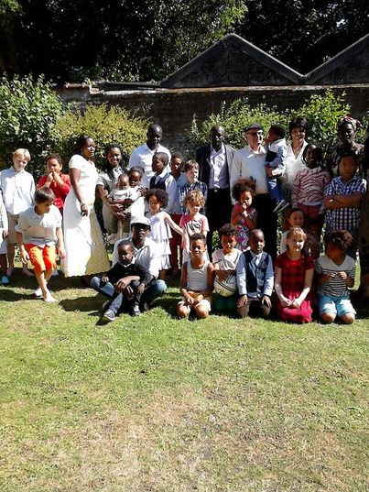](https://www.facebook.com/chris.saelens?__cft__%5b0%5d=AZWjt_l3N0qYNPpfBPF75iUOO7u7fX4sVnl4MmivSDOgT3wAGcbAkBpOspAfCxBUgrZh_eauYsVjMdL05fbndknpdJBHNXf9PcKex-nNk7Z-E3pgMj4EhmeFKjc8GVm6Cow&__tn__=H-R)

**Chris Saelens met heel zijn ‘familie’. Een levende illustratie van het evangelie van komende zondag: ‘Wie zijn mijn moeder en mijn broers? Wie is mijn familie..?’ (Marcus 3, 33) Chris zelf schrijft er op facebook bij dat hij werkt ‘voor Gods firma’…**

[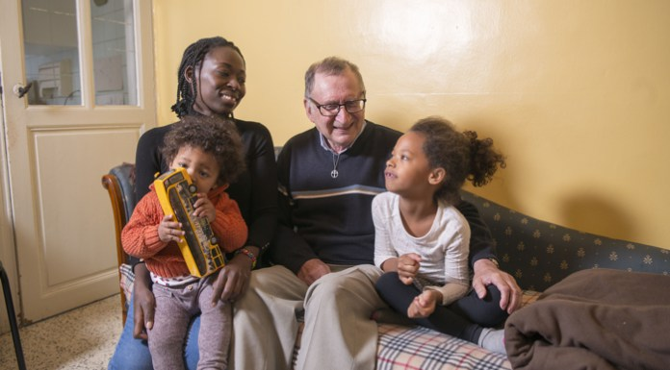](http://vredeswakeslangemark.be/2017/04/03/papa-en-opa-zonder-het-te-weten/)

**Papa en opa zonder het te weten**

Op een woensdagochtend spring ik zomaar even binnen bij Chris Saelens in Brugge. ‘Waar ben je nog mee bezig, nu je met pensioen bent?’ vraag ik hem. ‘Met alles waarvoor de mensen op mij beroep doen’, zegt hij. (Tijdens ons gesprek rinkelt de telefoon een behoorlijk aantal keren...)

Haast zonder het te weten werd Chris (75) een aantal jaren geleden ‘papa’ van zes kinderen die hij zomaar ten geschenke kreeg. Na de genocide kwam een Rwandese jongen hier aangespoeld. God weet om welke reden duidde hij in een Brugse school op één of ander papier al snel Chris als zijn vader aan. Zijn vijf broers en zussen waren op dat moment nog in Rwanda. Hun ouders waren vermoord. Chris slaagde erin om hen hier samen te brengen. En zo werd hij als celibatair op bijzonder korte tijd en ongevraagd gepromoveerd tot vader van een kroostrijk gezin.

Van de drie jongens hebben Alain en Albert ondertussen elk drie kinderen; David heeft er één. Oudste dochter Albertine heeft er ook drie; Providence is in verwachting van haar tweede, en Olga studeert verpleegkunde en zit op kot in Gent. Wie goed heeft meegeteld, moet in totaal uitkomen bij zes kinderen en elf kleinkinderen. Straks, begin april, wordt het dozijn volgemaakt (als ’t God belieft!). ‘Voor een celibatair is dat toch goed gewerkt, vind ik…’, zegt Chris met een guitige glimlach.

Uiteraard zijn enkele van hen ondertussen uitgezworven her en der te lande – zoals dat nu eenmaal gaat in het leven. Met elk van hen heeft Chris wel nog een goed en hartelijk contact. ‘Ze zien mij nog altijd graag’, zegt hij.

[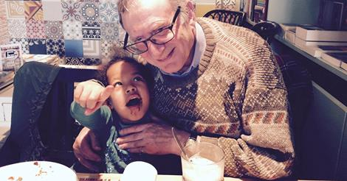](https://shar.es/1C6Jcc)

Oudste dochter Albertine is in Brugge gebleven. David woont tijdelijk bij haar in, en in het weekend komt ook Olga er nog bij. Zij heeft drie kinderen: Niels (8), Emilie (7) en Sébastien (1,5). Triomfantelijk vertelt Emilie, die straks haar eerste communie doet, aan al wie het horen wil dat haar opa priester is, en dat hij haar straks de communie zal geven… Er zijn niet zoveel kinderen die zo’n straffe verhalen aan de schoolpoort kunnen vertellen natuurlijk.

Als alleenstaande moeder heeft Albertine het niet altijd zo makkelijk. Indertijd volgde zij de ‘kokschool’, en ze werkte nadien zeven jaar in de keuken van het provinciehuis Boeverbos-Brugge. Maar helaas… altijd in vervangingscontracten. Niet zo lang geleden werd ze er ontslagen, vanwege besparingen, en wegens niet ‘vast benoemd’. Een moeilijke noot om te kraken, want ze werkte er graag en had toffe collega’s. Nu werkt zij deeltijds als kokkin in twee Brugse Woon- en Zorgcentra. ‘Het is niet simpel, maar ze doet dat zeer goed’, zegt Chris. ‘Ik heb bewondering voor haar. Wat een veerkracht heeft die jonge vrouw, na alles wat zij en haar familie in de genocide hebben meegemaakt. We kunnen er veel van leren!’

‘Vanmiddag ga ik Niels en Emilie afhalen aan school. Dan breng ik ze naar de balletschool, en daarna nog naar de muziekles, om ze dan weer veilig en wel af te leveren bij Albertine. Ja, opa zijn: het is bij momenten een fulltime job’, zegt hij met pretlichtjes in de ogen.

‘Het blijft een beetje vreemd hé, een priester die tegelijk vader en grootvader is?’, schatert Albertine. ‘Maar zowel Chris als wij allen vinden het verrukkelijk!’

*****

**‘Vluchtelingen leerden mij de gastvrijheid’**

**Jef Devisscher - gewezen priester-arbeider**

**CIJFERGEGEVENS OPVANG VZW SOCK CHRISTUS-KONING BRUGGE**

**DE ‘FAMILIE’ VAN JEF DEVISSCHER**

* **sinds 1980 zijn daar 66 mannen opgevangen**
* **van misschien wel 40 verschillende nationaliteiten…**

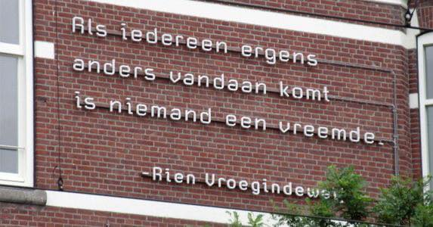

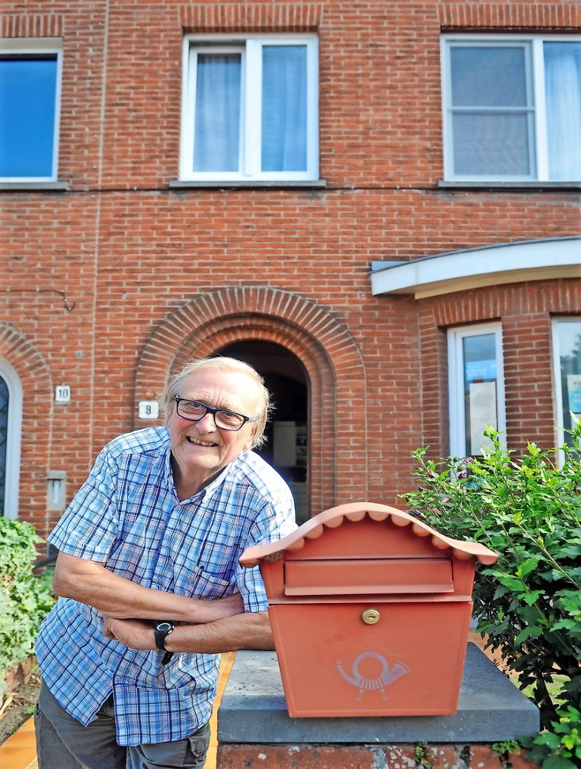

‘Bij mij op de parochie in Christus Koning – Brugge is jaren geleden het onthaalhuis van SOCK ontstaan, dat plaats biedt aan vijf mensen, vluchtelingen. Zelf woon ik met hen samen in het onthaalhuis, en deel met hen lief en leed. De werkgroep rond het huis zorgt voor de begeleiding van deze mensen en andere vluchtelingen in de stad, en ook voor het sensibiliseren van de bevolking.

Deze vreemde mensen en hun families zijn mijn zusters en broeders geworden. Dank zij hen heb ik een stukje van hun wereld mogen meemaken, in Viëtnam, Londen, Macedonië, Togo, Nigeria, Kosovo, Moldavië… Daar zijn mijn ogen nog meer open gegaan, is mijn hart nog dieper geraakt.

Vandaag gaat de zorg vooral naar uitgeprocedeerden, illegalen, mensen wier naam geschrapt is uit de officiêle documenten en registers en die hier dus geen bestaansrecht meer hebben. Ook zij zijn onze zusters en broeders, die recht hebben op een menswaardig leven.

De vzw SOCK, dat staat voor Solidariteit Onthaalhuis Christus Koning, werd opgericht zodat het voortbestaan van het onthaalhuis naar de toekomst verzekerd is. Zo hopen wij dat er solidariteit kan groeien naar deze mensen en dat de weg voor een menswaardig leven voor hen opengaat…

Wellicht zal het in mijn verhaal duidelijk geworden zijn dat ik mijn weg nooit zelf heb gekozen, maar dat ik tot kiezen werd geroepen door de mensen die mijn weg hebben gekruist. Zij hebben mij op het spoor gebracht van een God die het leven wil en niet de dood, die bevrijding wil en geen slavernij, een God verhaald in de bijbel. Hij die aanwezig is in de bevrijdende geschiedenis van mensen in het verleden en vandaag. Hij die een voortdurende oproep is om deel te nemen aan dit bevrijdingsproces. En die voor mezelf herkenbaar wordt wanneer ik die keuze wel of niet maak…’

(Jef Devisscher, altijd priester-arbeider geweest, en gewezen pastoor op Christus Koning – Brugge, vertelt zijn roepingsverhaal in ‘De Duif – contactschrift BME’, 19° jg. nr. 3, maart 2008)

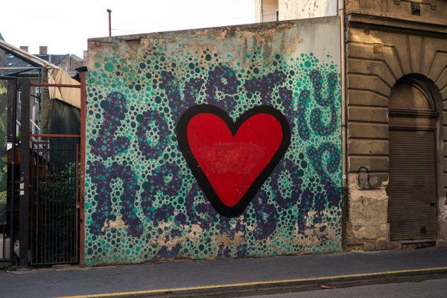  
**© Nan Palmero, Love Thy Neighbor Street Art**

**Hij is niet zwaar, hij is mijn broertje…**

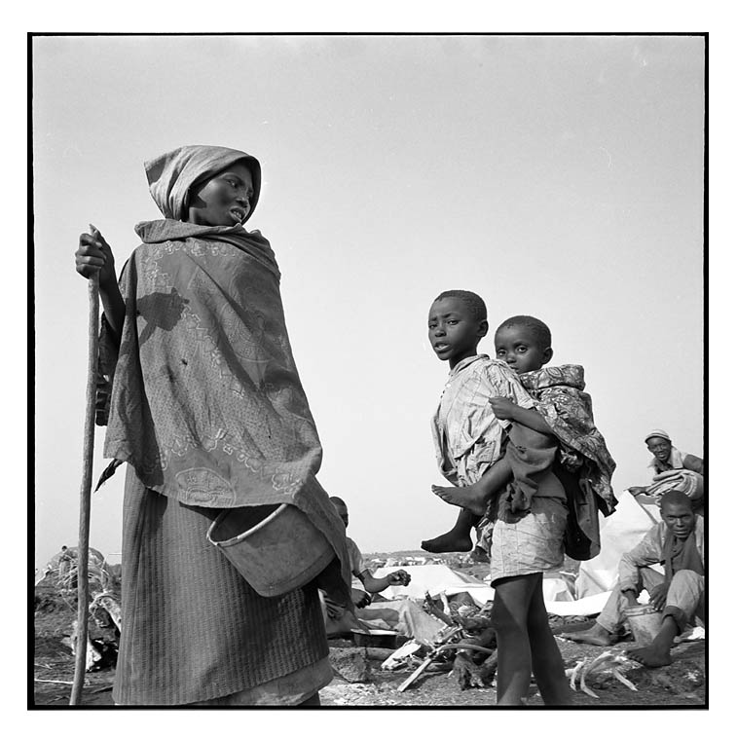

**Ergens in Amerika**

**staat voor een school**

**een beeld van een jongetje**

**dat zijn gehandicapt broertje**

**op de rug draagt.**

**Daaronder staat de tekst**

**eens door het jongetje gezegd**

**toen hij zijn broertje**

**uren ver naar school droeg**

**en men hem zei**

**dat dit toch wel zwaar moest zijn :**

**‘Hij is niet zwaar,**

**hij is mijn broertje…’**

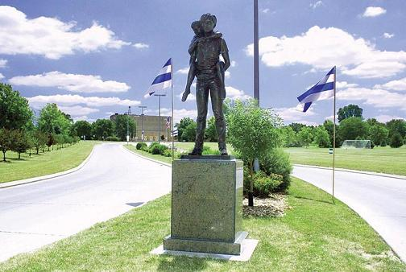

**Het beroemde standbeeld bij de toegangsweg naar Boys Town, een ‘stad’ voor kansarme, verwaarloosde jongens**

**BELANGRIJKE INFORMATIE VOOR ALLE MENSENVISSERS:**

**‘Werp je net uit naar alle kanten; wie in de mazen geraakt is je broer.’**

**[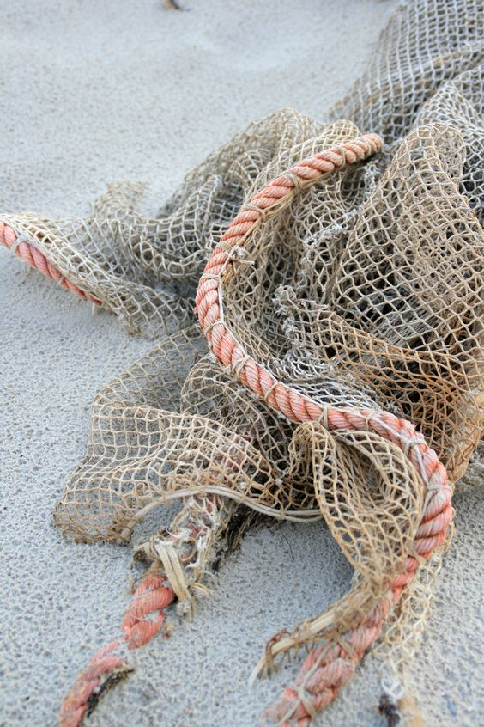](http://marx-living.blogspot.cz/search?updated-max=2011-05-25T22:56:00%2B02:00&max-results=5)**

**Vroeg iemand aan de wijze:**

**‘Wat moet ik doen om gelukkig te zijn?’**

**En de wijze antwoordde:**

**‘Werp je net uit naar alle kanten;**

**wie in de mazen geraakt is je broer.’**

**Ben jij mijn broer, ben jij mijn zus, ben jij mijn moeder..?**

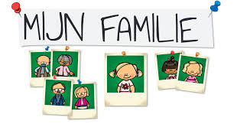

Ben jij mijn moeder? Dek je me dan toe vanavond?

En vertel je een verhaal over goed zijn en goed doen,

Over blij en gelukkig leven?

Ben jij mijn zus? Staat jouw deur voor mij open vandaag?

En luister je naar mijn verhaal van vreugde of verdriet?

Lach je mee als het mij goed gaat?

Droog je mijn tranen als ik zorgen heb en eenzaam ben?

Ben jij mijn broer? Zal ik tijd maken voor jouw verhaal?

Ik wil je dragen en steunen, en samen met je huilen om je miserie!

Gedeelde smart, weet je wel…

Ik wil ook mee genieten van je mooie momenten.

Gedeelde vreugde telt toch dubbel?

Ben jij mijn moeder, mijn zus, mijn broer?

Laten we dan samen op weg gaan van verhaal naar verhaal,

van mens tot mens, van ‘ont-moeten’ naar ‘ontmoeten’.

Jij bent mijn moeder, mijn zus, mijn broer…

Samen zijn we op weg als kinderen van éénzelfde Vader.

Tochtgenoten in goede en kwade dagen…

En vergeet daarbij niet: “Wat uit liefde wordt gedaan,

geschiedt altijd buiten goed en kwaad om…” (Nietzsche)

Bij Marcus 3, 20-35 – door Anne – Federatie St.-Andries-St. Michiels Brugge.

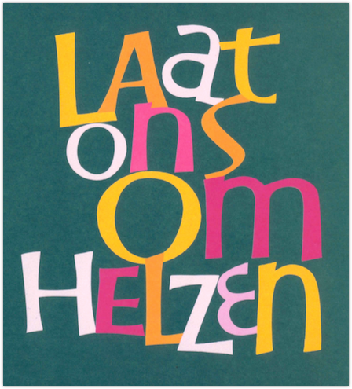

**Laat ons omhelzen**

**En laat ons omhelzen  
Stevig als het kan  
Alles wat ons lief is  
Maar ook vreemd  
Als een overhalen  
Om samen voor  
En niet tegen**

**En laat ons omhelzen  
Mens voor mens  
Voor mens**

**Er is zoveel  
Dat ons verbindt  
Te veel om bang  
Te blijven  
Voor wat verschilt**

**En laat ons omhelzen  
Als een schoon gebaar  
Een groot  
En menselijk geloof  
Dat haat  
Nooit haat verslaat**

***tekst van Geert De Kockere  
geschreven na de aanslagen in Zaventem en Brussel op 22 maart 2016***

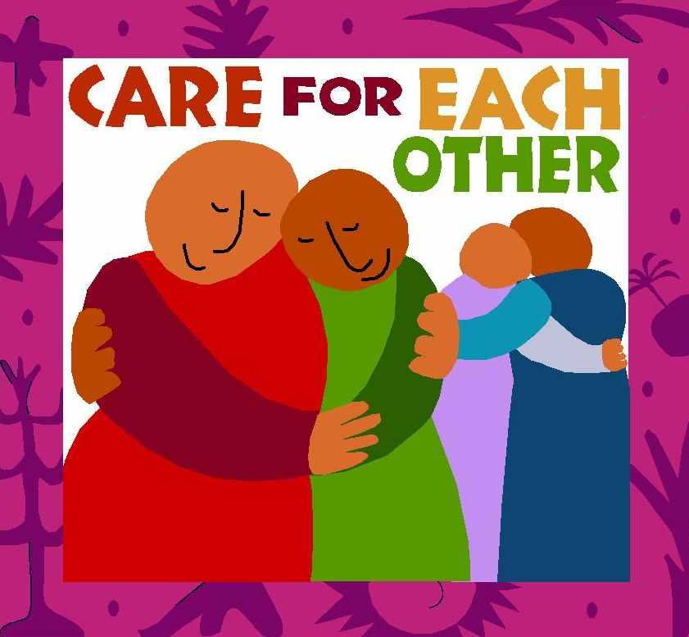

samenstelling: geert dedecker